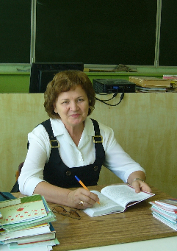

Даурова Ольга Яковлевна,

учитель русского языка и литературы

МОУ лицея № 16

«Естественно – математический», педагогический стаж – 43 года.

Даурова Ольга Яковлевна работает в МОУ лицее № 16 «Естественно - математический» 22 года.
Уроки Ольги Яковлевны содержательны, ориентированы на развитие творческого и интеллектуального потенциала учащихся, конечный результат. По результатам ЕГЭ по русскому языку за последние четыре учебных года отметки учащихся полностью подтверждают годовые, показывают стопроцентную успеваемость и хорошее качество. Даурова О.Я. представляла опыт работы по подготовке к ЕГЭ учителей русского языка и литературы лицея на зональном совещании.
Учащиеся Ольги Яковлевны принимают активное участие в лицейских, городских, областных олимпиадах, различных городских и Всероссийских конкурсах; являются лауреатами и призерами дистанционных конкурсов. Ольга Яковлевна создает условия для реализации креативных возможностей обучающихся. В рамках программы «Одаренные дети» педагог занимается с учащимися, интересующимися исследовательской деятельностью.
В сочинении «Мой любимый учитель» ее воспитанница написала: «Я люблю её уроки, на которых чувствуешь себя комфортно, не боишься, если чего-то не знаешь. А ещё она вдохновитель и организатор многих увлекательных поездок для учащихся лицея. Санкт-Петербург, Москва, Золотое кольцо, Пятигорск, Таганрог, Новочеркасск – неполный перечень тех мест, где Ольга Яковлевна побывала с ребятами. Невозможно передать словами те ощущения, которые ты испытываешь при посещении храмов, когда слышишь духовную музыку 16 века, замираешь при звоне колоколов»...
Учитель занимает активную профессиональную позицию. Педагог участвует в работе олимпиадных комиссий и является членом жюри научно – практических конференций. На высоком методическом уровне Ольга Яковлевна предъявляет открытые уроки в рамках городских семинаров, в контексте подготовки к педагогическим советам и методическим семинарам. Активная профессиональная позиция прослеживается в ее участии в городских учительских конкурсах; в частности, в городском конкурсе, посвященном 100 - летию М.Шолохова, за разработку сценария литературной гостиной «Синеокий казачий Дон» учитель занял первое место. В 2008 году О.Я.Даурова стала победителем ПНПО в номинации «Лучший учитель».

